
Опросный лист для заказа Оборудования для завода убоя и переработки птицы

Контактная информация о Заказчике

Спасибо за проявленный интерес к нашей компании Дач Полтри. Пожалуйста, заполните опросный лист по возможности как можно более полно, это поможет нам сделать для Вас оптимальное предложение. Вы можете нам выслать заполненный Опросный лист нам по электронной почте. Пункты, отмеченные * являются обязательными для заполнения. Без них мы не сможем Вам подготовить предложение.

Фирма*


Адрес*

Адрес завода*

(если другой адрес)


Телефон* |  | Email*

Website

Контактное лицо*

Должность*

Основные данные

Производи-тельность* |  | Голов в час |  | Напря-жение |  | Фазы |  | Частота
 |  |  |  |  |  |  |  | Нет
Рабочие часы |  | Часов в день |  | Есть ли здание |  |  | Да
 |  |  |  |  |  |  |  | Нет
Смены |  | Рабочих смен в день |  | Новый проект и здание |  |  | Да
Есть ли сейчас птица? Да |  | НЕТ
 |  | НЕТ |  | Если есть здание просьба предоставить чертеж в DWG.
Тип птицы
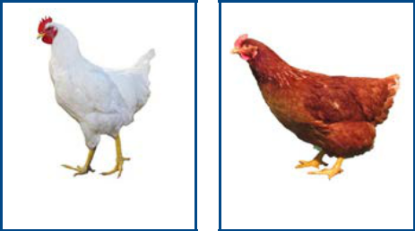

Бройлеры Несушка

Если другая птица, укажите: |  |  | Живой вес птицы
 |  |  | Средний |  | gr
 |  |  | Минимум |  | gr
 |  |  | Maксимум |  | gr
 |  |  |  | 1

Dutch Poultry Tech B.V. - www.dutch-poultry-tech.com - Poultry processing plant questionnaire V1.2019


Опросный лист для заказа Оборудования для завода убоя и переработки птицы

Требования к конечному продукту

Количество замороженной и охлажденной продукции?

Укажите предполагаемый процент.
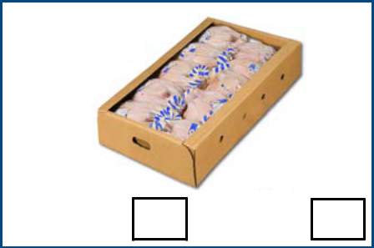

Свежий % Заморозка %

Соотношение целой тушки и разделки?

Укажите предполагаемый процент

Тушка % |  |  |  | Разделка %
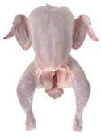
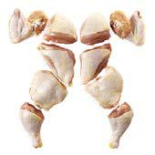

Необходимые части разделки

Выберите необходимые части:

Целое | Колодка | Грудка Голень | Бедро | Окорок | Анатомическое | Анатомический
Крыло | Колодка | Грудка Голень | (с костью) | Четвертина | Бедро | Окорок

 |  |  | Требования к процессу
Приемка птицы |  |  | Метод убоя |  |  | Параметры процесаа
Роликовый конвейер |  |  |  | Автоматический |  | Время кровостока (sec)
Цепной конвейер |  |  | Халяль с оглушением |  |  | Время ошпарки(sec)
Мойщик ящиков птицы |  |  | Халяль без оглушения |  |  | Температура шпарки (C�)
Потрошение
Ручное
Полуавтоматическое (с инструментами)
Автоматическое


2

Dutch Poultry Tech B.V. - www.dutch-poultry-tech.com - Poultry processing plant questionnaire V1.2019

Опросный лист для заказа Оборудования для завода убоя и переработки птицы

Инструменты для потрошения

Если у Вас ручное или полуавтоматическое потрошение, выберите инструменты ниже.

Пистолет для клоаки | Нож вскрытия тушки | Ложка | Пистолет отсоса легких | Ножницы для | Обрезчик /
Пистолет для клоаки | Нож вскрытия тушки | Потрошения | Пистолет отсоса легких | желудков | Голов и шей
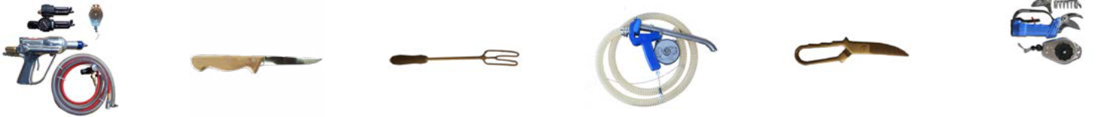

Aвтоматические машины потрошения

Пожалуйста укажите необходимые Вам машины

Клоачная | Вскрытия Потрошения | Желудочная | Зобная | Шеелом- | Финальной | Мойка тушки
Клоачная | Вскрытия Потрошения |  | Зобная | ная | Инспекции
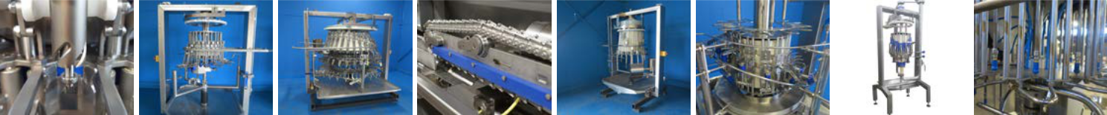

Переработка субпродуктов


Обработка субпродуктов

Ручная Автоматическая

Какие субпродукты предназначены для продажи?

ВСЕ | Желудки | Лапы
Сердце | Шеи | Если другое:
Печень | Головы

Автоматизация:


Автоматическая перевеска

С убоя на потрошение | Да | Нет
С потрошения на ВКО | Да | Нет
С ВКО на сортировку по весу | Да | Нет

3

Dutch Poultry Tech B.V. - www.dutch-poultry-tech.com - Poultry processing plant questionnaire V1.2019


Опросный лист для заказа Оборудования для завода убоя и переработки птицы

 | Метод охлаждения* |  |  |  | Взвешивание
Вода | Воздух | Воздушно-Капельное |  |  | Не нужно
Если воздушное или ВКО : |  |  |  |  | Ручное (весы)
Время охлаждения (минуты) |  |  |  |  | Грейдеры | Количество станций сброса:
 |  |  |  |  | Линия сортировкм
Количество тушек на подвеске |  |  |  |  | Линия сортировкм


РАЗДЕЛКА

НЕ НУЖНО Ручная

Полуавтоматическая Автоматическая

Не забудьте выбрать части тушки на стр2.

Обвалка

Не нужно

Ручная

Полуавтоматическая

Автоматическая

Упаковка

Не нужно

Ручная

Полуавтоматическая

Перекачка отходов

Если необходима перекачка отходов, то выберите из нижеперечисленного:
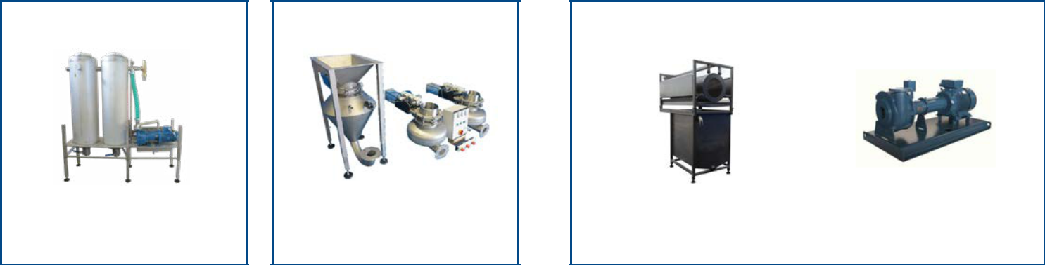

Ваккуум |  |  | СУхая |  |  | Сепаратор отходов |  |  | Насос
Для перекачки |  | Сжатый воздух |  |  | Отделяет воду от |  |  | Насос перекачки пера/отходов
крови / легких |  | Для перекачки кишпакета |  |  | пера / кишпакета


Дополнительное Оборудование

Бойлер горячей воды Панель управления Компрессор Моечное Оборудование


 End of questionnaire

Please return this filled-in questionnaire to our sales department (sales@dutch-poultry-tech.com)

4

Dutch Poultry Tech B.V. - www.dutch-poultry-tech.com - Poultry processing plant questionnaire V1.2019

